Guía de instalación:  
Mysql Server y Mysql Workbench

**Instalación del motor Mysql** **3**

Recomendaciones 3

Descarga del programa de instalación 3

Selección de la versión del software 4

Ejecución del programa de instalación 5

Configuración de la contraseña 6

**Instalación de Mysql Workbench** **8**

Descarga de Mysql Workbench 8

Inicio de la instalación 8

Ejecutar Mysql Workbench 9

# 

# Instalación del motor Mysql

A través de esta guía podrás descargar e instalar el motor de base de datos Mysql. Encontrarás el paso a paso de la descarga e instalación de esta aplicación para el sistema operativo MacOS.

## Recomendaciones

Para evitar problemas y descargar versiones antiguas del motor de base de datos, o descargar software de cualquier sitio que no sea oficial, te recomendamos que evites Googlear la aplicación a descargar. Escribe directamente la o las direcciones web que te proveemos en esta guía, directamente en la barra de direcciones de tu navegador web.

Ante cualquier duda que surja durante este proceso, no dejes de consultar a tu tutor o docente.

## Descarga del programa de instalación

Lo primero que debes hacer es acceder a la web oficial de **Mysql**: [www.mysql.com](http://www.mysql.com). Allí debes ingresar a la sección [downloads](http://mysql.com/downloads/). Te encontrarás con una serie de herramientas y versiones diferentes para descargar. Ubica la sección **MySQL Community Server**; será desde allí de donde descargaremos la herramienta.

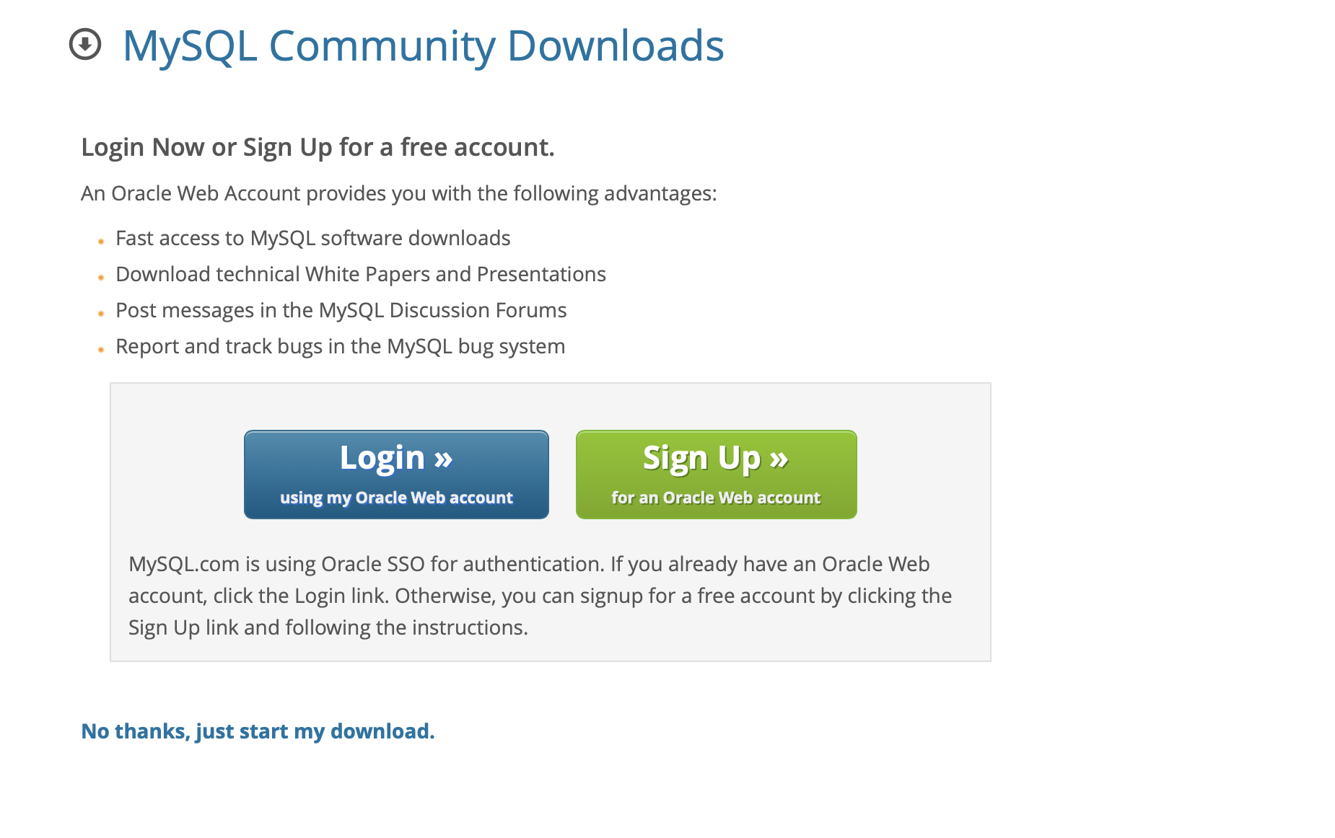

Es probable que la web de mysql te sugiera **loguearte** o **registrarte**. Presta atención a todas las opciones, porque puedes evitar esto. Accede o pulsa directamente sobre el hipervínculo de abajo de todo, que dice **No thanks, just start my download**.

## Selección de la versión del software

La web de Mysql detectará tu sistema operativo. En el caso que no lo haga, despliega la lista y selecciónalo manualmente. Luego de esto, verás debajo todas las opciones disponibles para descargar.

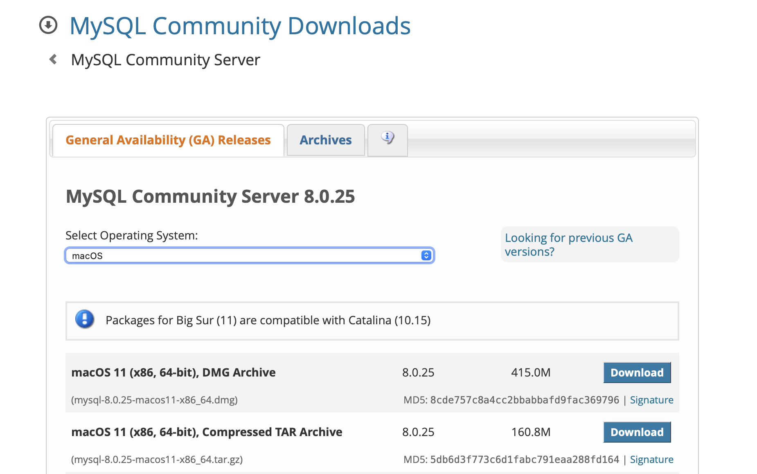

Recomendamos que elijas la versión más actualizada para descargar. Usualmente es la primera que aparece en la lista de opciones. Finalmente, pulsa el botón **Download** para que inicie la descarga.

La aplicación se descargará directamente en la carpeta de **Descargas** que tengas configurada en tu computadora.

## Ejecución del programa de instalación

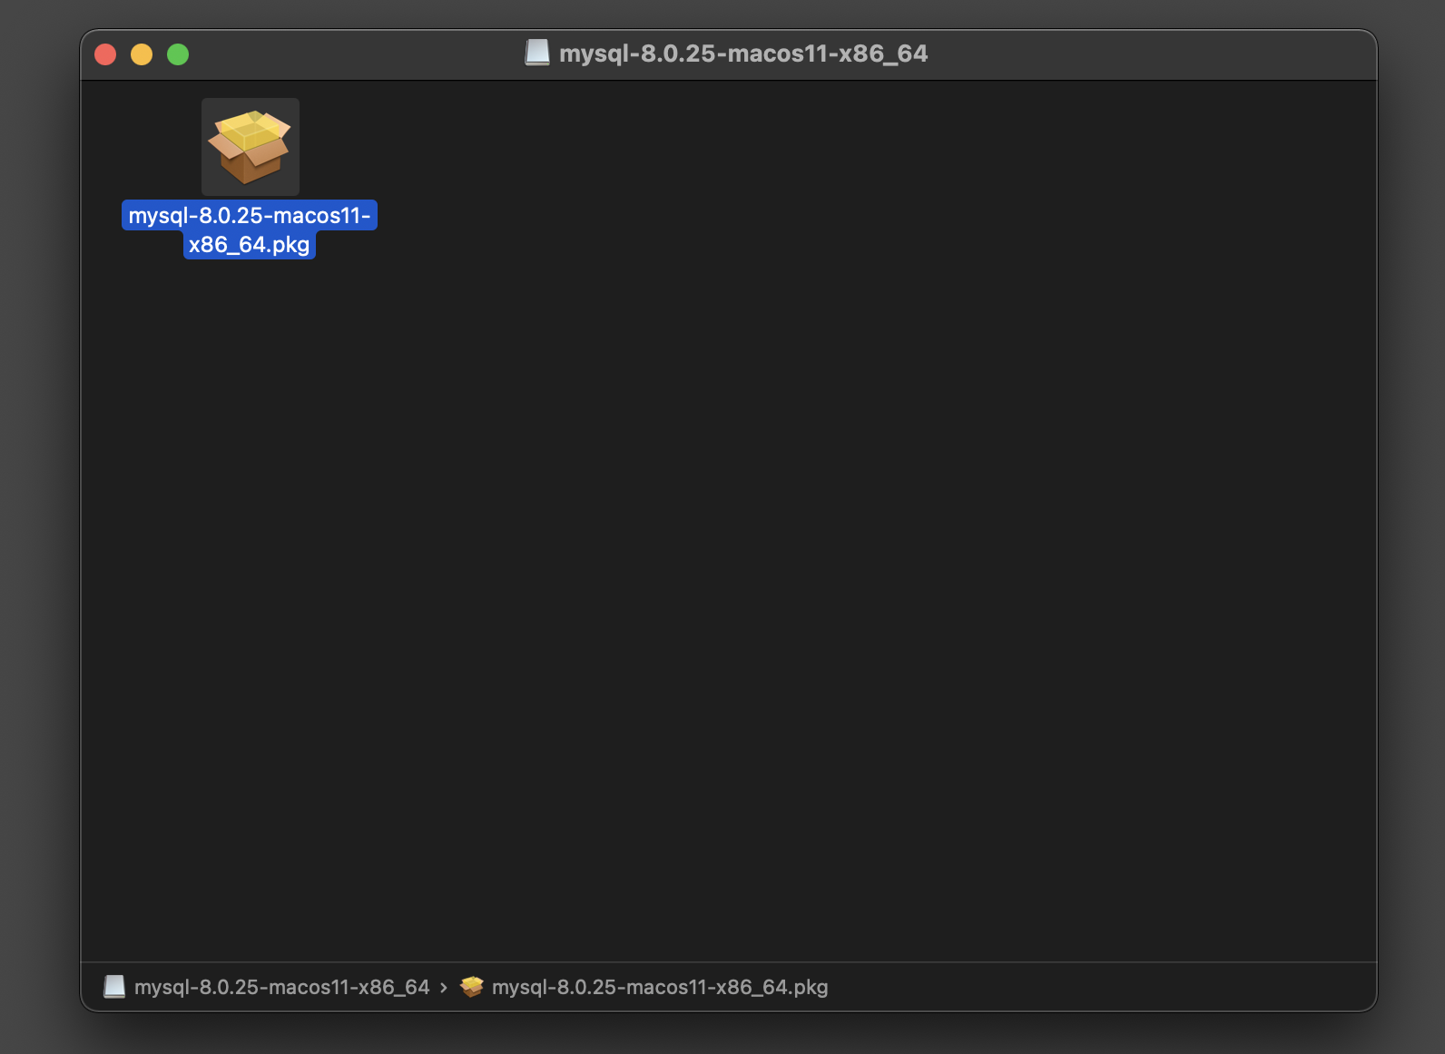

Pulsa sobre el ícono de instalación para que inicie la misma. Se iniciará el programa de instalación, a través de un asistente, tal cual ocurre con la mayoría de las aplicaciones de software que solemos instalar.

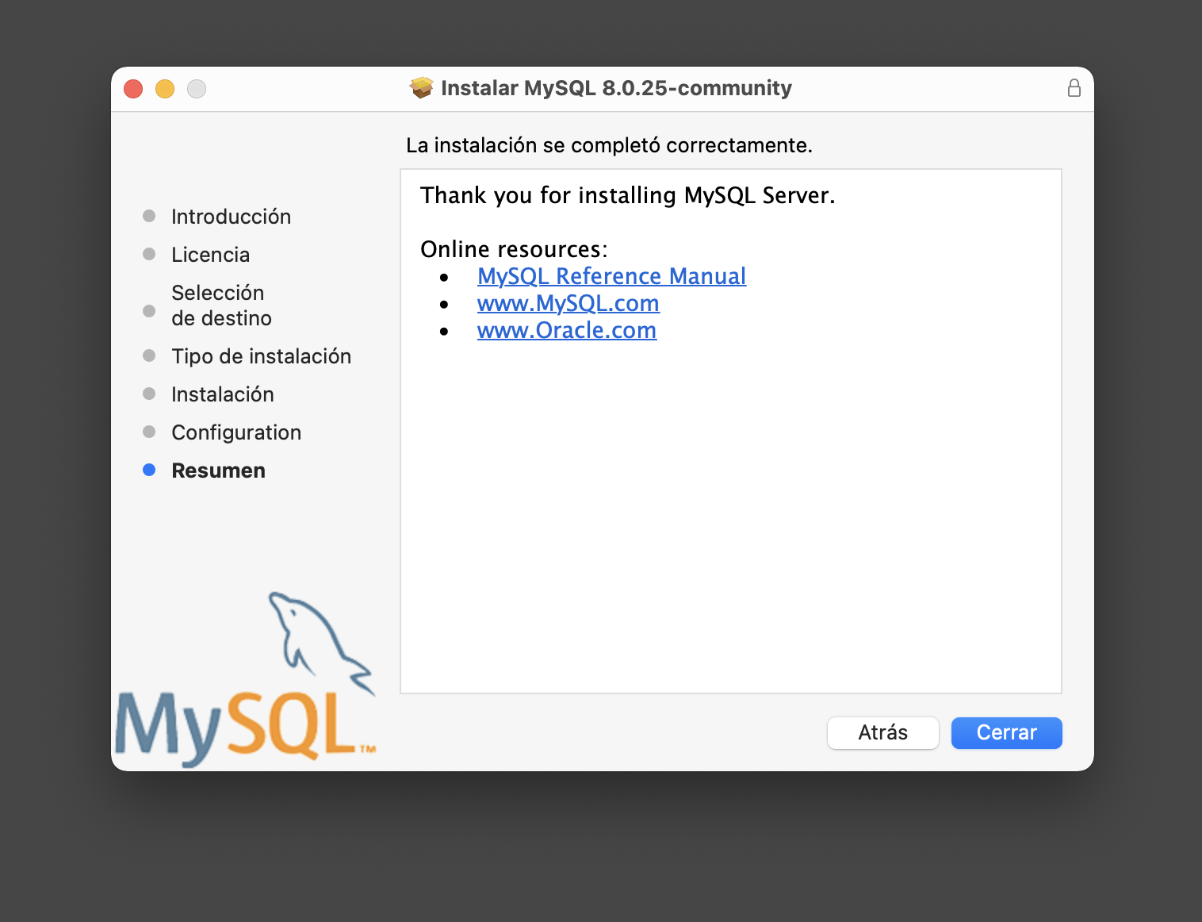

Pulsa el botón **Continuar** para seguir con el proceso.

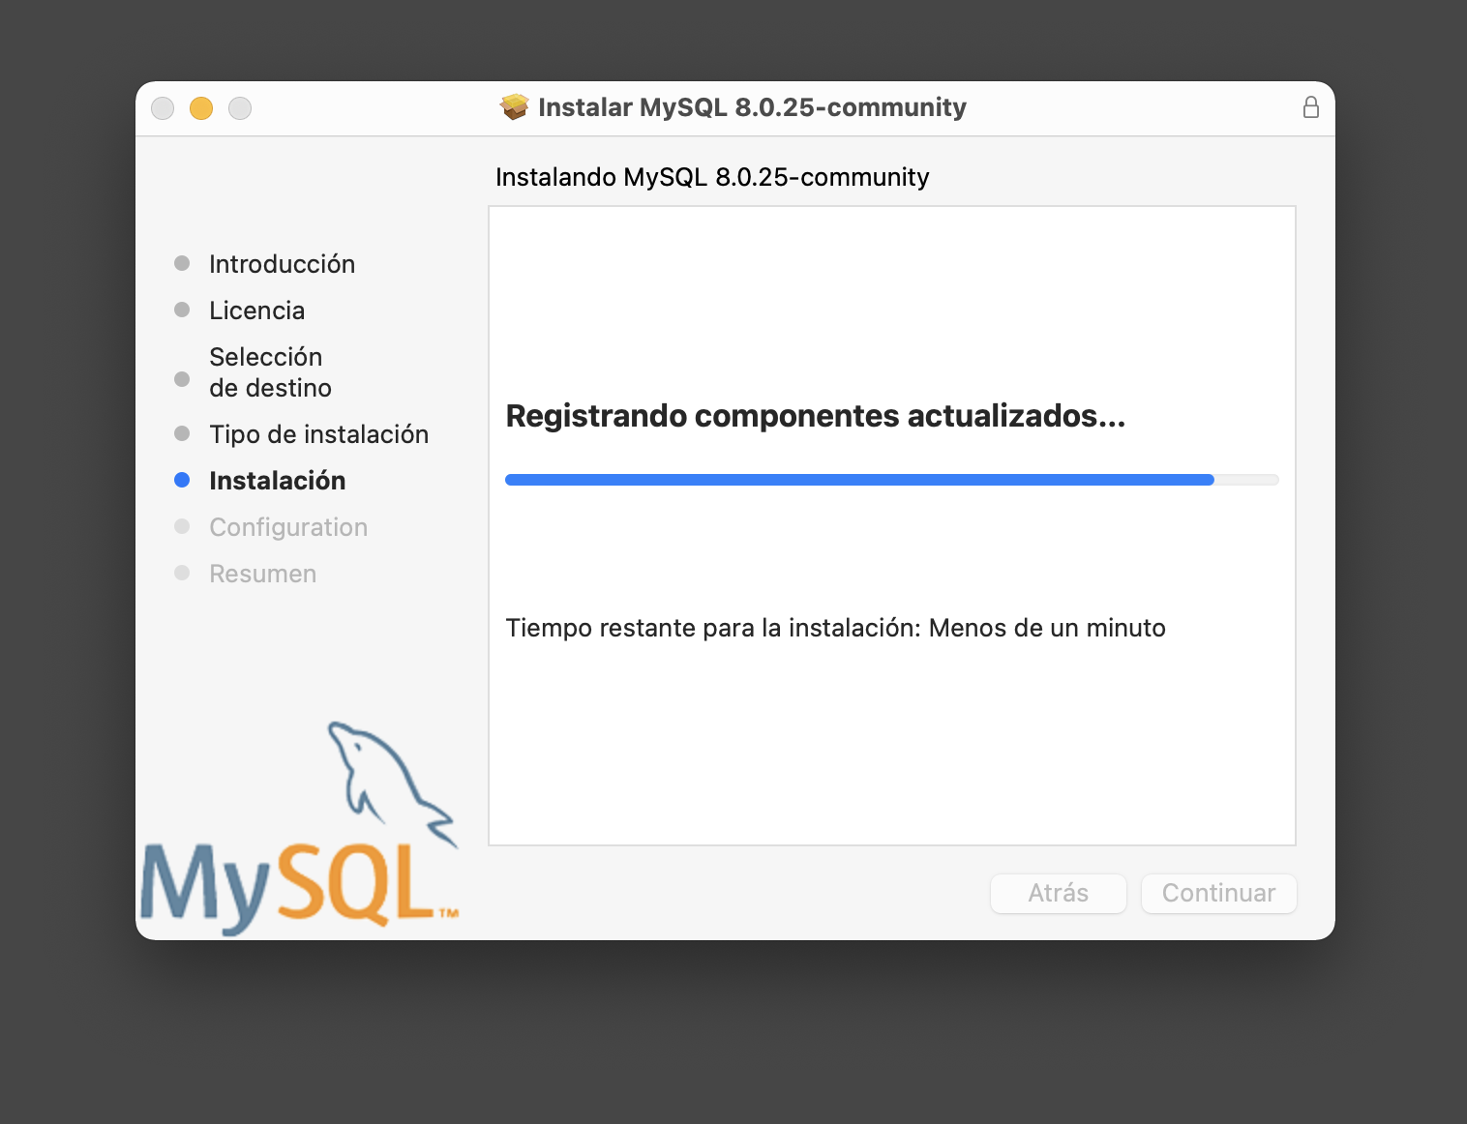

Una vez que inicia el proceso de instalación, verás el progreso de la misma a través de una *ProgressBar* similar a la de la figura anterior. Aguarda a que el proceso de instalación ocurra, y que el mismo te indique cómo continuar.

## Configuración de la contraseña

El siguiente paso consiste en configurar la contraseña.

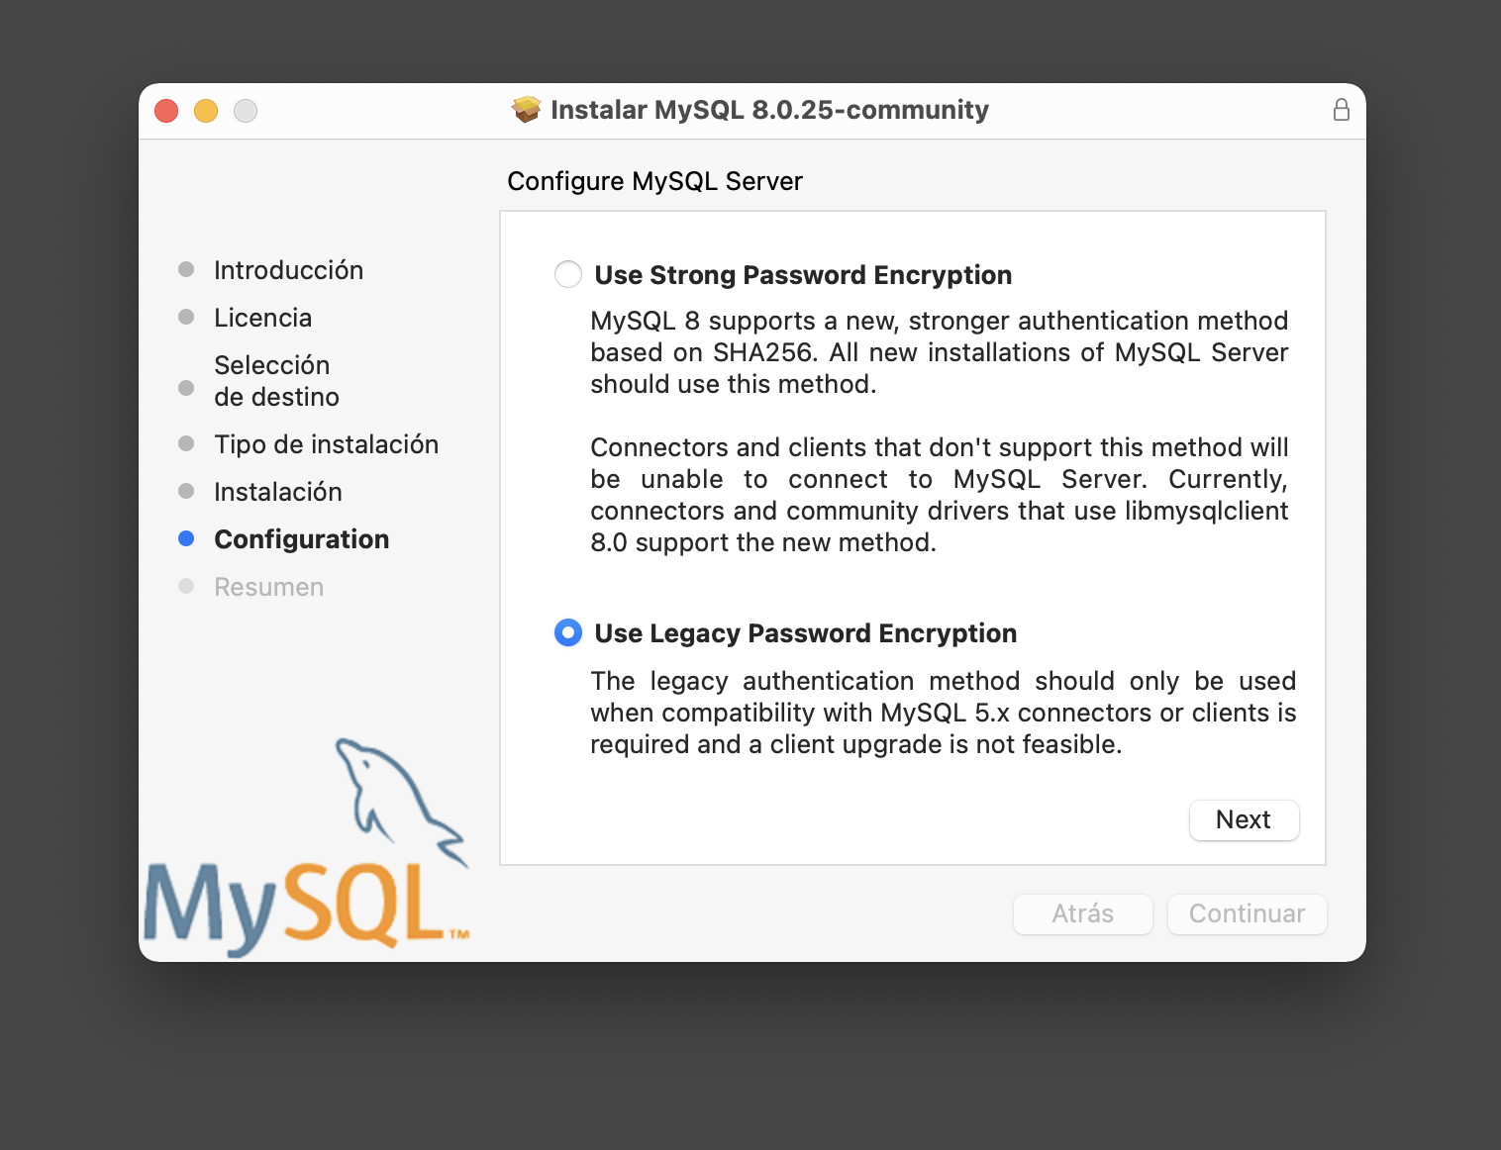

Encontrarás que existen dos opciones para configurar contraseñas en Mysql. Si no conoces la diferencia entre éstas, te recomendamos optar por la opción **Use Legacy Password Encryption**. Selecciona la misma y pulsa el botón **Next**.

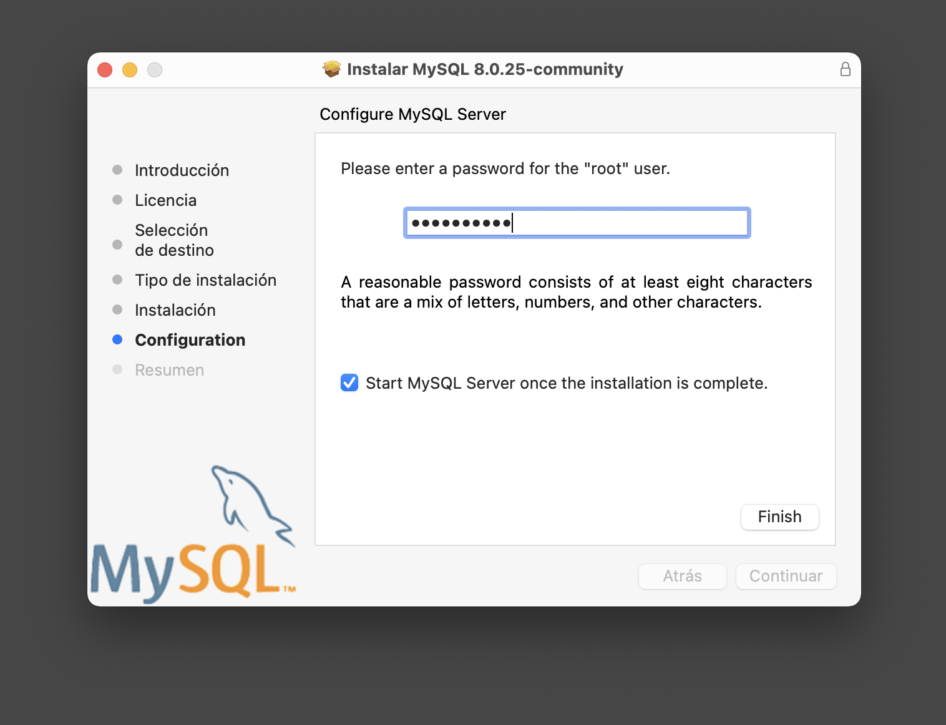

Ingresa la contraseña que deseas. Si solo utilizarás Mysql de forma local, sin riesgo alguno, recomendamos que elijas una contraseña fácil de recordar.

Pulsa sobre la opción **Start MySQL Server once the installation is complete**, para asegurarte que este motor de base de datos se inicie inmediatamente.

Por último, pulsa el botón **Finish**.



Pulsa el botón **Cerrar**, para finalizar el proceso de instalación del motor Mysql.

# Instalación de Mysql Workbench

A continuación encontrarás el proceso de instalación de la aplicación de software Mysql Workbench. La misma te permitirá gestionar cómodamente cualquier base de datos Mysql de forma visual.

## Descarga de Mysql Workbench

Repite los pasos listados en el apartado Descarga del programa de instalación. Cuando llegues al listado de descarga, en lugar de seleccionar **Mysql Server Community Server**, deberás seleccionar **Mysql Workbench**.

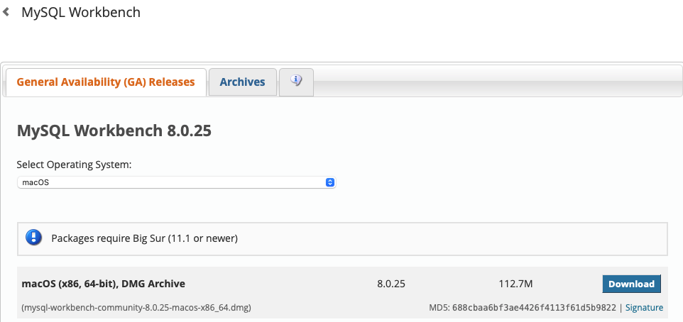

A continuación, la web de Mysql detectará tu sistema operativo y, acorde a éste, listará las opciones de aplicaciones de software disponibles para descarga. Selecciona nuevamente la primera opción de la lista, y espera a que descargue la aplicación en tu computadora.

## Inicio de la instalación

Ejecuta a continuación el archivo descargado en tu computadora. A diferencia del anterior proceso de instalación, este es mucho más simple.

Solo te deberás ocupar de arrastrar el **ícono de Mysql Workbench** hasta la carpeta **Applications**, tal como muestra la flecha que une a éstos. No sueltes enseguida el ícono, espera a que parpadee unas tres veces e ingrese a la carpeta en cuestión.

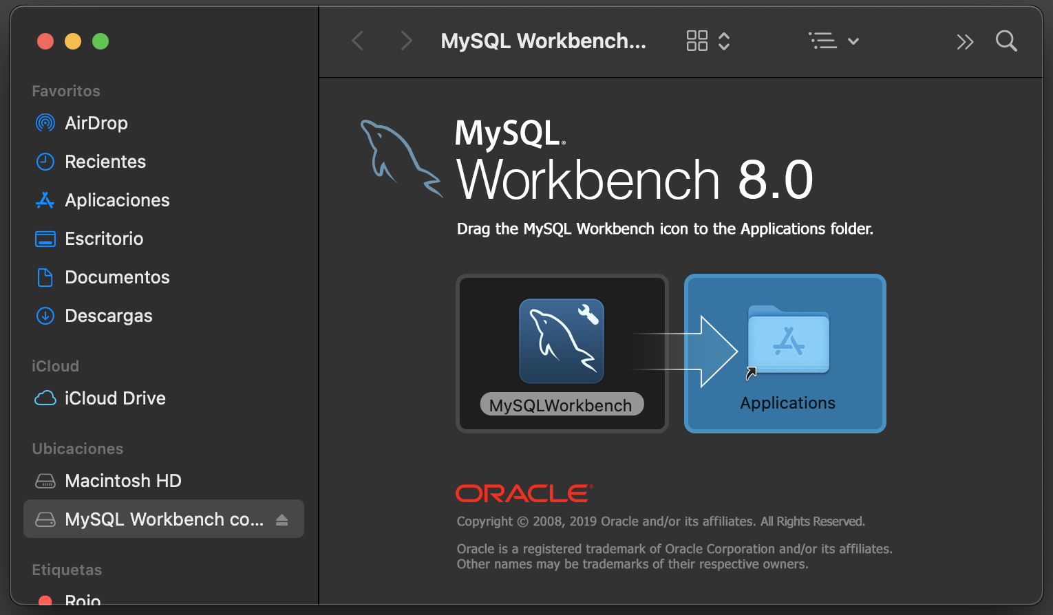

Cuando realices esto, verás que se abre la carpeta Applications en la ventana actual, mostrándote todas las aplicaciones instaladas. Suelta el ícono allí, y con eso habrá finalizado la instalación de esta herramienta en tu computadora.

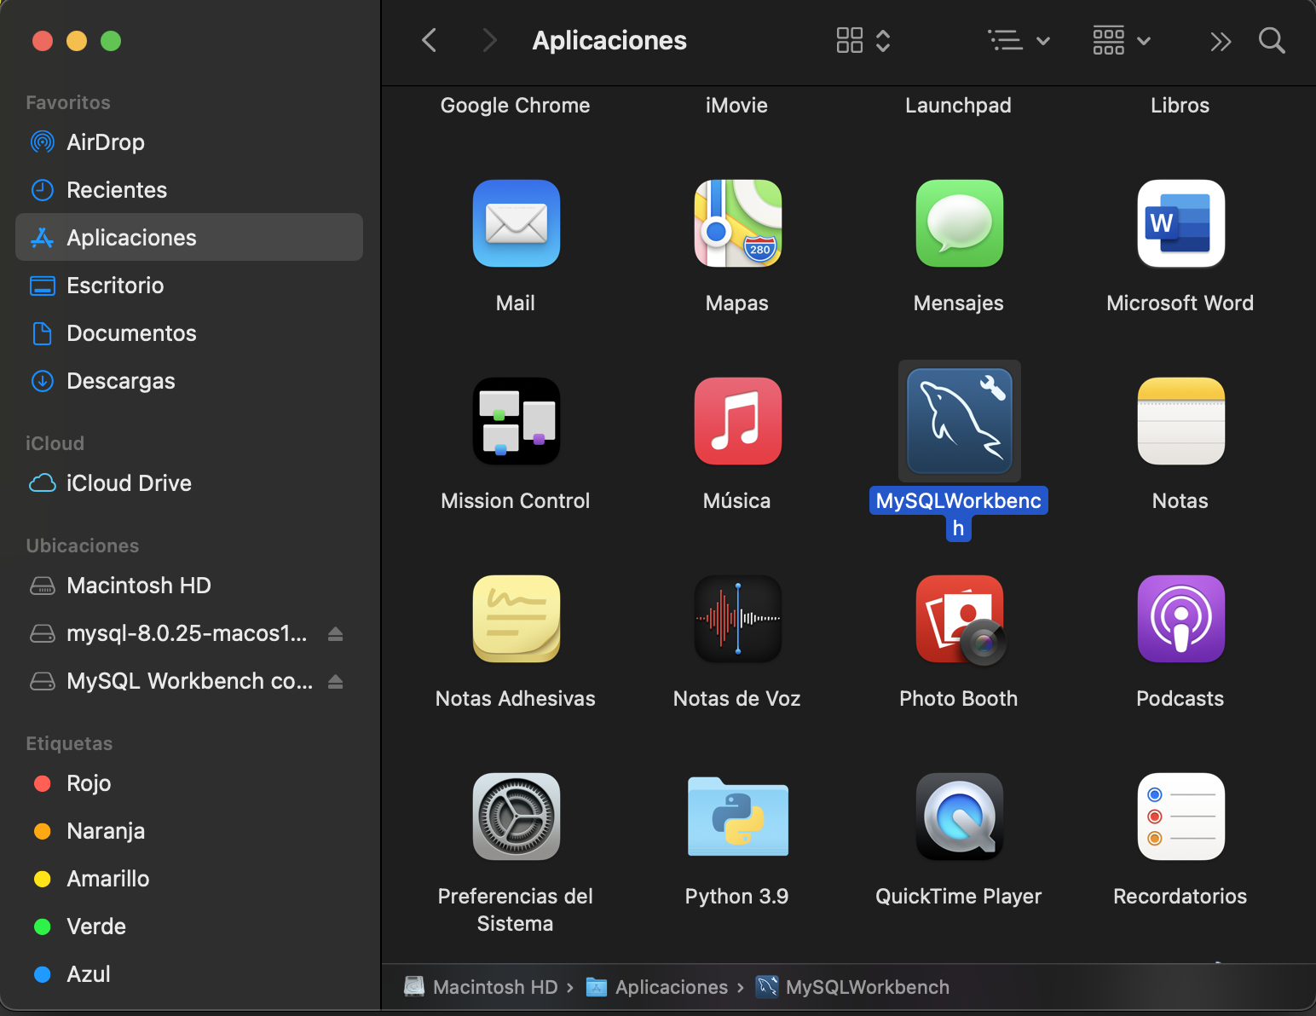

## Ejecutar Mysql Workbench

A continuación realiza doble clic sobre el ícono de esta herramienta para que la misma se inicie. Te encontrarás con la pantalla de bienvenida donde describe su propósito y demás cuestiones.

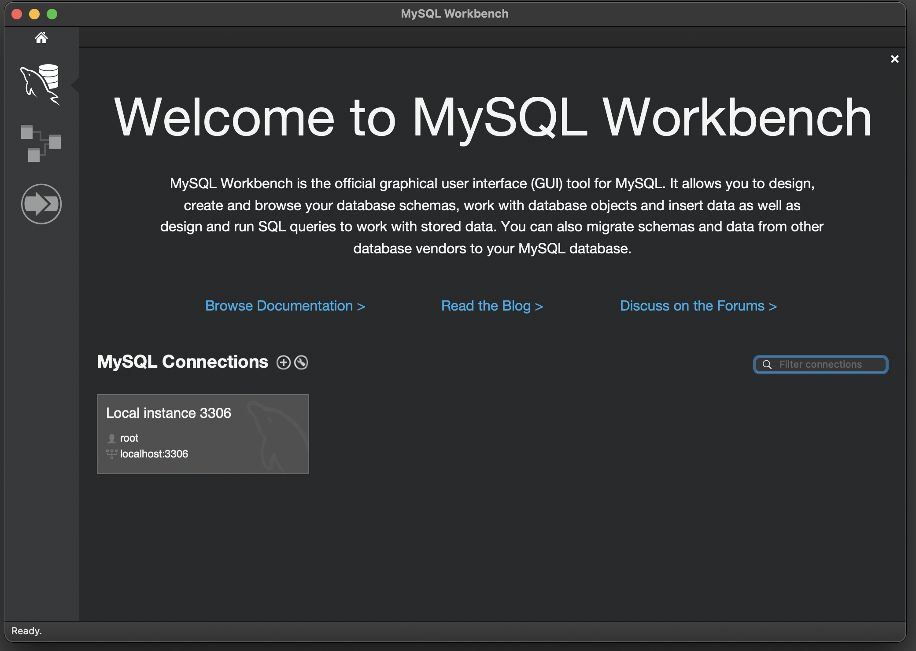

Abajo a la izquierda, verás el apartado **MySQL Connections**, donde se lista la conexión detectada de forma predeterminada en la computadora. Pulsa sobre dicha opción para que la aplicación se conecte con el motor detectado.

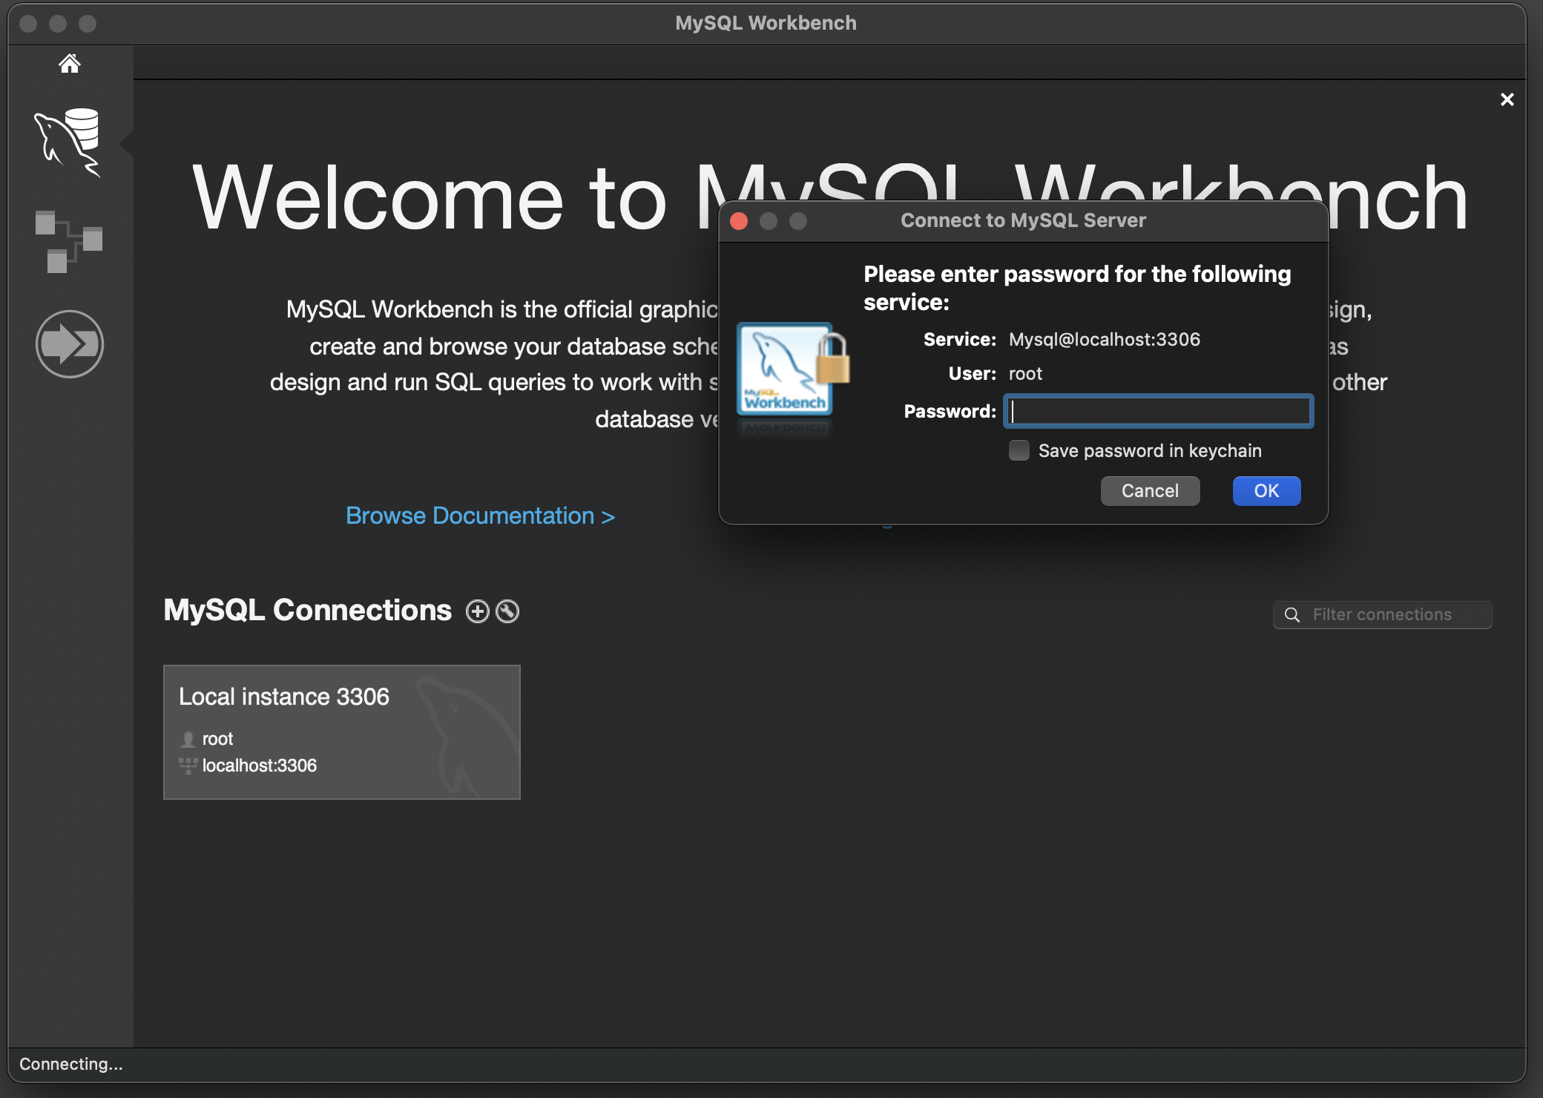

Como registraste Mysql Server con una contraseña, la misma te será solicitada al momento de intentar conectar **Mysql Workbench** con **Mysql Server**. Ingresa esta contraseña y pulsa la opción **Save password in keychain**.